Состоялся марафон, посвященный 70-летию Сталинградской битвы
04.12.2013
По плану Российского организационного комитета «Победа» на 2013 год, при поддержке Координационного совета при Председателе Совета Федерации по социальной защите военнослужащих, сотрудников правоохранительных органов и членов их семей, Правительства Москвы, Общероссийской общественной организации инвалидов войны в Афганистане и военной травмы «Инвалиды войны» по территории Приволжского федерального округа был проведен III Российский Социально-патриотический марафон «Сильные духом-2013», посвященный 70-летию Сталинградской битвы.
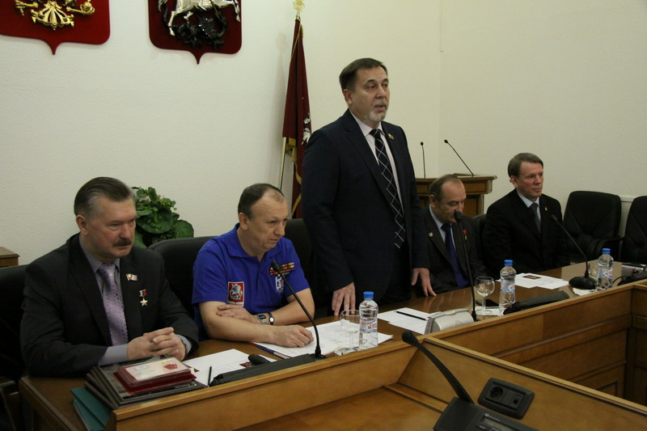
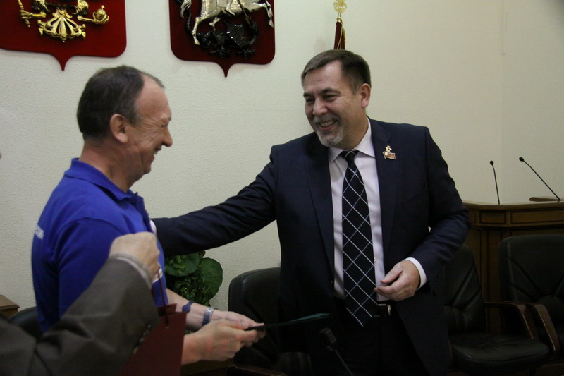
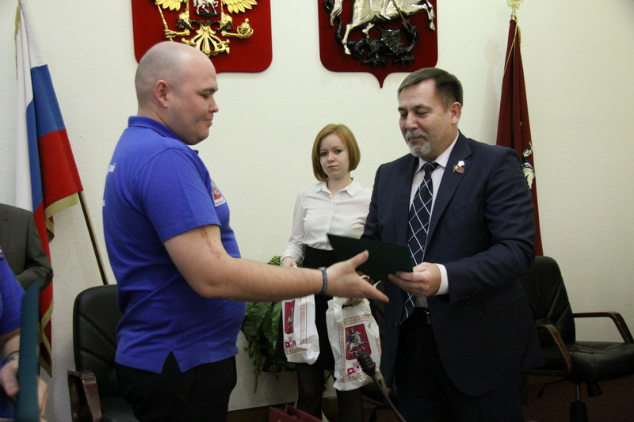
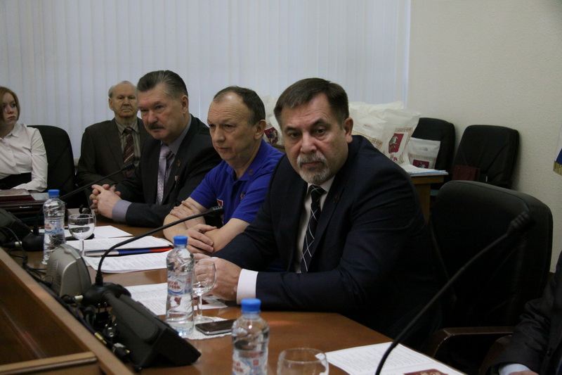
В марафоне, который состоялся с 25 августа по 8 сентября, приняли участие инвалиды-колясочники, инвалиды войны, представители ветеранских инвалидных организаций, социальные волонтеры, студенческая молодежь, суворовцы, кадеты и школьники. Маршрут марафона прошел по территории Чувашской, Марийской, Мордовской республик, Республики Татарстан, Нижегородской. Ульяновской, Самарской, Саратовской, Волгоградской, Пензенской и Рязанской областей.
В местах прохождения марафона проводились патриотические, спортивные и культурно-массовые мероприятия, торжественное возложение цветов к мемориалам воинов, погибших в локальных войнах, марши инвалидов-колясочников, спартакиады ветеранов войн, выступления творческого десанта, встречи с представителями местных ветеранских организаций, учащейся и рабочей молодежи городов, а также с представителями местных администраций.
Мероприятия марафона способствовали консолидации усилий общественности и органов власти в повышении авторитета общественных организаций инвалидов и усилению их роли в патриотическом воспитании молодежи,
Открывая встречу, депутат Петр Ивановский (фракция «Единая Россия») поблагодарил участников марафона за проводимую ими военно-патриотическую работу, за их целеустремленность и энергию. Сегодня, отметил депутат, патриотическое воспитание – это тот фундамент, на котором должна строиться государственность.
Говоря о том, что проводить марафоны с участием инвалидов-колясочников стало традицией, лидер ОООИВА «Инвалиды войны» Андрей Чепурной отметил, что такие мероприятия проходят под пристальным вниманием органов власти города Москвы и депутатского корпуса МГД. По его словам, участники марафона показали своим личным примером, как нужно относиться к жизни и преодолевать трудности.
Особое внимание в ходе встречи было уделено вопросу создания безбарьерной среды для инвалидов, доступности для них культурных и памятных мест. Отмечалось, что сегодня люди с ограниченными возможностями здоровья не могут посещать некоторые музеи и памятные места. Например, в Волгограде невозможно подняться на Мамаев курган на колясках. Как заметил депутат Вячеслав Сивко (фракция «Единая Россия»), важно, чтобы в каждом городе, в каждом поселке была доступная среда для инвалидов, чтобы люди с ограниченными возможностями здоровья имели право на полноценную жизнь.
На заседании было высказано предложение составить схему маршрутов патриотического туризма, связанного с историей нашей Родины, а местные органы власти должны будут помочь инвалидам пройти по этим патриотическим маршрутам.
В следующем году планируется организовать марафон от Москвы до Санкт-Петербурга, посвященный 70-летию освобождения Ленинграда от фашистских захватчиков, и участники встречи решили обратиться к руководству Мосгордумы с просьбой оказать им поддержку.

Адрес страницы: http://novokosino.mos.ru/presscenter/news/detail/901967.html
Управа района Новокосино города Москвы

